Конспект занятия по рисованию в подготовительной группе
по теме комнатные растения «Кактусы»

Подготовила и провела
воспитатель Н.А. Реунова
Цель: Рисование комнатных растений: кактус с натуры.
Задачи:
- Учить рисовать с натуры комнатные растения.
- Правильно передавать строение комнатных растений
- Передавать величину горшка меньше чем растение.
- Учить правильно подбирать цвета для цветка, горшка, близкие к натуре.
Воспитательные задачи:
- Воспитывать бережное и заботливое отношение к комнатным растениям уголка природы.
- Закреплять умение сравнивать свою работу с натурой.
- Развивать память и зрительный контроль.
- Самостоятельность в рисовании с натуры.
- Учить анализировать работы свою и товарищей.
Материал к занятию: альбомный лист формата А4 – белый, краски акварель, кисть, тряпочки; баночка для воды, карандаш, ластик.

Ход занятия
- Ребята, сейчас я вам загадаю очень интересную загадку, а вы меня внимательно послушайте и попробуйте отгадать:
«Дышит, растёт, а ходить не может» (растение)
Послушайте ещё загадку:
Очищают воздух,
Создают уют,
На окнах зеленеют,
Круглый год цветут. (комнатные растения)
-О чем сегодня будем говорить? (О комнатных растениях).
-Сегодня мы с вами поговорим о комнатных растениях.
-Какие комнатные растения, вы знаете? (Каланхоэ, алоэ, герань, папоротник, фиалка).
-Почему растения называют комнатными?
- Действительно, эти растения выращивают только в помещениях, потому что родина большинства из них - жаркие страны, где круглый год лето. Человек создает и зимой примерно такие же условия, как и летом.
- Вспомните, что необходимо для растений? (почва, свет, тепло, воздух, вода)
- Помощников растений пять, как пять пальцев на руке.
- Перед вами комнатное растение, которое жило в необычной стране.
Это кактус. Кактусы родом из Мексики. Древние индейцы считали их священными. Кактусы приспособлены к засушливому климату. Листья у них превратились в колючки, волоски, щетинки, которые не испаряют столько влаги, как листья. Поэтому растения в самую сильную жару удерживают в себе влагу и остаются сочными. В пустынях кактусы - единственные хранители влаги и нередко спасают жизнь путешественникам. Кактусы бывают очень разные. А у нас кактусы – гости растут в ботанических садах, и на подоконниках.
Показ слайдов (фото разновидностей кактусов).
Мы с вами поговорили о кактусе, обсудили его и сейчас их будем рисовать.
- Давайте, сделаем разминку, чтобы руки слушались нас и рисовали аккуратно и чётко.

Физминутка «Цветы»
Раз –два-три выросли цветы (сидели на корточках, встаем)
К солнцу потянулись высоко: (тянутся на носочках)
Стало им приятно и тепло! (смотрят вверх)
Ветерок пролетал, стебелечки качал (раскачивают руками влево - вправо над головой)
Влево качнулись - низко прогнулись (наклоняются влево)
Вправо качнулись – низко пригнулись (наклоняются вправо)
Ветерок убегай! (грозят пальчиком)
Ты цветочки не сломай! (приседают)
Пусть они растут, растут,
Детям радость принесут! (медленно приподнимают руки вверх, раскрывают пальчики)
А теперь, ребята, сели за свои столы, и послушали меня внимательно.
- Растение рисуем ярко, во весь лист, правильно располагая его на листе.
- Не забывайте сравнивать ваши работы с натурой.
- Обратите внимание, что цветок стоит на столе.
- Определите размер горшка и отметьте его высоту растения.
- С чего вы начнете рисовать?
Дети самостоятельно рисуют горшок.
А теперь ребята, давайте нарисуем наш красивый кактус.
– Из каких геометрических форм состоит кактус (круг, овал).
– Возьмем простой карандаш и нарисуем форму, после этого возьмем краски, сначала обведем форму кактуса, а после уже раскрасим. Воспитатель показывает приемы рисования кактуса красками: большой овал, маленький овал, колючки штрихами…
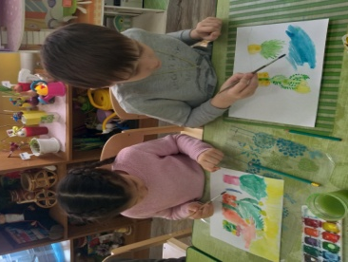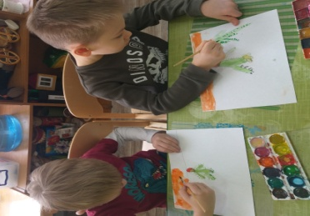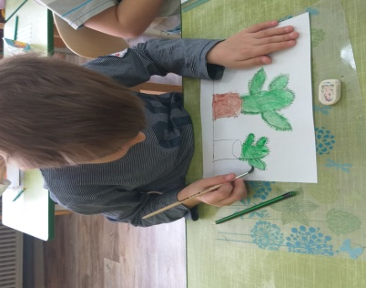

Вот какие замечательные кактусы у нас получились не отличить от настоящих.
Выставка работ.
На доске выставляются все работы, проводится анализ их выполнения.
Подведение итогов.
